МЭРИЯ ГОРОДА НОВОСИБИРСКА

ПОСТАНОВЛЕНИЕ

От 09.10.2017 № 4575

О проекте межевания территории квартала 231.01.10.01 в границах проекта планировки территории, ограниченной ул. Одоевского, Бердским шоссе, рекой Иней, границей города Новосибирска, в Первомайском районе

В целях определения местоположения границ образуемых и изменяемых земельных участков, с учетом протокола публичных слушаний и заключения о результатах публичных слушаний, в соответствии с Градостроительным кодексом Российской Федерации, постановлением мэрии города Новосибирска от 06.05.2016 № 1790 «Об утверждении проекта планировки территории, ограниченной ул. Одоевского, Бердским шоссе, рекой Иней, границей города Новоси-бирска, в Первомайском районе», руководствуясь Уставом города Новосибирска, ПОСТАНОВЛЯЮ:
1. Утвердить проект межевания территории квартала 231.01.10.01 в границах проекта планировки территории, ограниченной ул. Одоевского, Бердским шоссе, рекой Иней, границей города Новосибирска, в Первомайском районе (приложение).
2. Департаменту строительства и архитектуры мэрии города Новосибирска разместить постановление на официальном сайте города Новосибирска в информационно-телекоммуникационной сети «Интернет».
3. Департаменту информационной политики мэрии города Новосибирска в течение семи дней со дня издания постановления обеспечить опубликование постановления.
4. Контроль за исполнением постановления возложить на заместителя мэра города Новосибирска – начальника департамента строительства и архитектуры мэрии города Новосибирска.
Мэр города Новосибирска | А. Е. Локоть

Кухарева
2275050
ГУАиГ

Приложение
к постановлению мэрии
города Новосибирска
от 09.10.2017 № 4575

ПРОЕКТ
межевания территории квартала 231.01.10.01 в границах проекта планировки
территории, ограниченной ул. Одоевского, Бердским шоссе, рекой Иней,
границей города Новосибирска, в Первомайском районе

Чертеж межевания территории (приложение).
____________

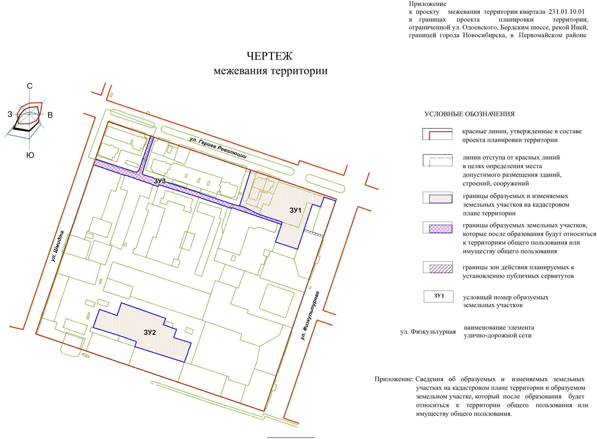
Приложение
к чертежу межевания территории, ограниченной ул. Одоевского, Бердским шоссе, рекой Иней, границей города Новосибирска, в Первомайском районе

СВЕДЕНИЯ
об образуемых и изменяемых земельных участках на кадастровом плане территории и
образуемом земельном участке, который после образования будет относиться к
территориям общего пользования или имуществу общего пользования

Условный номер земельного участка на чертеже | Учетный  номер кадастрового квартала | Вид разрешенного  использования образуемого земельного участка в соответствии с проектом планировки территории | Площадь  образуемых и изменяемых земельных участков и их частей, га | Адрес  земельного участка

1 | 2 | 3 | 4 | 5
ЗУ1 | 54:35:000000 | Многоэтажная жилая застройка (высотная застройка);  среднеэтажная жилая застройка;  коммунальное обслуживание | 0,9707 | Российская Федерация, Новосибирская область, город Новосибирск, ул. Героев Революции, 27
ЗУ2 | 54:35:000000 | Среднеэтажная жилая застройка | 0,8 | Российская Федерация, Новосибирская область, город Новосибирск, ул. Перво-майская, 164
ЗУ3 | 54:35:000000 | Земельные участки (территории) общего пользования | 0,3168 | Российская Федерация, Новосибирская область, город Новосибирск, ул. Героев Революции, (33)
Итого: |  |  | 2,0875

______________

